Produktspesifikasjon for

Feltstrekning (616)
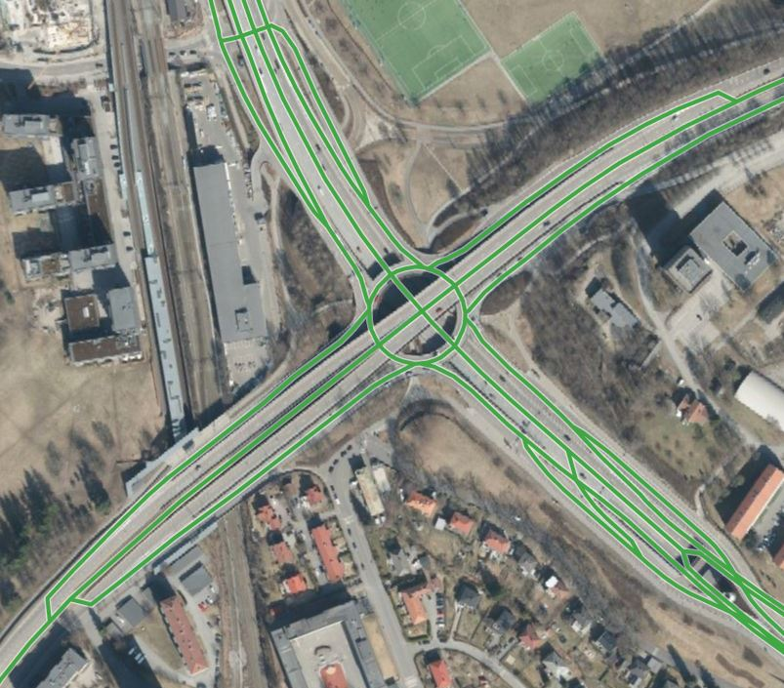
Figur 1 Feltstrekningsobjekt på vegtrasenivå og kryssdeler (Foto: Vegkart)

Innhold
1 Innledning 2
2 Om vegobjekttypen 2
3 Bruksområder 2
4 Registreringsregler med eksempler 3
5 Relasjoner 11
6 Egenskapstyper 11
7 UML-modell 12

Innledning
Dette er en produktspesifikasjon for vegobjekttypen Feltstrekning i NVDB. Produktspesifikasjon er oppdatert i henhold til Datakatalogversjon 2.28
Sist oppdatert dato: 2022.03.14

Om vegobjekttypen
Tabell 2-1 gir generell Informasjon om vegobjekttypen hentet fra Datakatalogen
Tabell 2-1 Informasjon om vegobjekttypen
Navn vegobjekttype: | Feltstrekning
Definisjon: | Strekning med enhetlig feltinndeling.
Representasjon i vegnettet: | Strekning
Kategoritilhørighet | Kategori 1 - Nasjonale data 1
Sideposisjonsrelevant: | Nei
Kjørefeltrelevant: | Nei
Krav om morobjekt | Nei
Kan registreres på konnekteringslenke | Ja

Bruksområder
Tabell 3-1 gir oversikt over viktige bruksområder for NVDB-data. Det er markert hvilke av disse som er aktuelt for denne vegobjekttypen. I noen tilfeller er det gitt mer utfyllende informasjon.
Tabell 3-1 Oversikt over bruksområder
Bruksområde | Relevant | Utfyllende informasjon
NTP - Oversiktsplanlegging | X
Vegnett - navigasjon | X
Statistikk | X
Beredskap | X
Sikkerhet
ITS | X
VTS – Info
Klima – Miljø
Vegliste – framkommelighet
Drift og vedlikehold | X
Annet bruksområde

Registreringsregler med eksempler

Registreringsregler
Nedenfor presenteres regler for registrering av data knyttet til gjeldende vegobjekttype. For noen regler er det i kolonne til høyre referert til utfyllende eksempler.
Nr. |  | Regel | Eks.
1 |  | Generelt
 | a | Feltkoden beskriver referansesystemet på tvers av vegen og gir informasjon om hvilke kjørefelt som finnes i vegens tverrsnitt. Felt er en egenskap på lenkene i basisnettet og feltkodene angis i forhold til lenkenes retning. Det er viktig å legge merke til at lenkenes retning kan være motsatt av vegens metreringsretning, men feltkoden er alltid i forhold til lenkenes retning.  Vegobjekttypen Feltstrekning i NVDB genereres ut fra lenkenes informasjon om felt i vegens tverrsnitt på vegtrasénivået.  Definisjoner av felt beskrives også i håndbok V830 Nasjonalt vegreferansesystem. | 4.2.1
2 |  | Omfang – hva skal registreres
 | a | Felt defineres for alle detaljeringsnivåer til lenkene i basisnettet og beskriver hvilke felt den aktuelle lenken representerer, men det er feltinformasjonen på vegtrasénivået som brukes for generering av vegobjekttypen Feltstrekning.  Eksempel viser feltkoder på ulike detaljnivåer inkludert vegtrasénivået. | 4.2.2
 | b | Det er kun oppmerkede felt som skal registreres.
 | c | Det legges ikke feltkode på konnekteringslenker i basisnettet, men det genereres likevel feltkode for disse lenkene i feltstrekningsobjektet.
 | d | I forbindelse med kryss og rundkjøringer vil det i noen tilfeller være merket opp trafikkmønster uten at det er snakk om en nevneverdig lengde på feltet. I de tilfellene disse feltene har en lengde på mindre enn 5 meter, registreres ikke disse som egne felt, men inngår i hovedfeltet.
 | e | Svingefelt på sykkelveg utelates.
3 |  | Forekomster – oppdeling ved registrering
 | a | Et nytt feltstrekningsobjekt med en NVDBID blir blant annet opprettet der det er en endring i vegens feltkode eller der vegobjekttypen Strekning (916) får nytt strekningsnummer. Det blir også opprettet et feltstrekningsobjekt for hver Kryssdel (918) og Sideanleggsdel (920).
4 |  | Egengeometri
 | a | Vegobjekttypen Feltstrekning har ikke egengeometri.
5 |  | Egenskapsdata
 | a | Det framkommer av oversikten i kapittel 6.1 hvilke egenskapstyper som kan angis for denne vegobjekttypen. Her framkommer det også hvilken informasjon som er absolutt påkrevd (1), påkrevd (2), betinget (3) og opsjonell (4). I kapittel 7.3 finnes UML-modell som gir oversikt over egenskaper og tilhørende tillatte verdier.
 | b | Kjørefeltene nummereres fra midten av vegen og utover til hver side. Det brukes oddetall på felt som går med lenkeretningen, og partall på kjørefelt mot lenkeretningen. | 4.2.3
 | c | Feltet kan ha tilleggskoder som gir flere opplysninger om kjørefeltet.  - H1, H2, V1 og V2 for henholdsvis høyre- og venstre svingefelt.  - R for reversibelt kjørefelt.  - K for kollektivfelt.  - S for sykkelfelt.  - B for ekstrafelt ved bomstasjon. | 4.2.4  4.2.5  4.2.6  4.2.7
6 |  | Relasjoner
 | a | Vegobjekttypen Feltstrekning har ingen relasjoner til andre vegobjekttyper i NVDB.
7 |  | Lignende vegobjekttyper i Datakatalogen
 | a | NVDB dokumentasjon (793) sin egenskap Feltkode beskriver feltkodene som er benyttet i vegobjekttypen Feltstrekning i NVDB. Her inngår også historiske feltkoder.
8 |  | Stedfesting til vegnettet i NVDB
 | a | Feltkoder er en egenskap på lenkene i basisnettet og kodene angis i forhold til lenkens retning. Vegobjekttypen Feltstrekning genereres basert på lenkenes informasjon om felt i tverrsnittet på vegtrasénivå. Vegobjekttypen Feltstrekning viser dermed den samme informasjonen man finner på lenkene, og kodes på samme måte i forhold til lenkenes retning, ikke i forhold til vegens metreringsretning.
 | b | For å bestemme kjørefeltets startpunkt, tar man utgangspunkt i feltets referanselinje. Den skal ligge i senter av feltet. Der feltet ikke har full feltbredde, skal referanselinja ligge ½ feltbredde fra vegkanten. Kjørefeltet starter i knutepunktet mellom feltets referanselinje og hovedvegens vegkant. I hovedsak skal regelen for startpunkt også benyttes for feltets sluttpunkt. | 4.2.8

Eksempler

Feltkoder – ulik retning på lenkesekvenser
Eksempelet viser fv. 1752 i Hamar hvor metreringsretningen går fra A til C. Lenkeretningen A-B er med vegens metreringsretning, mens den er mot metreringsretningen på strekningen B-C. Feltkodingen vil derfor bytte verdi i B slik figuren viser.
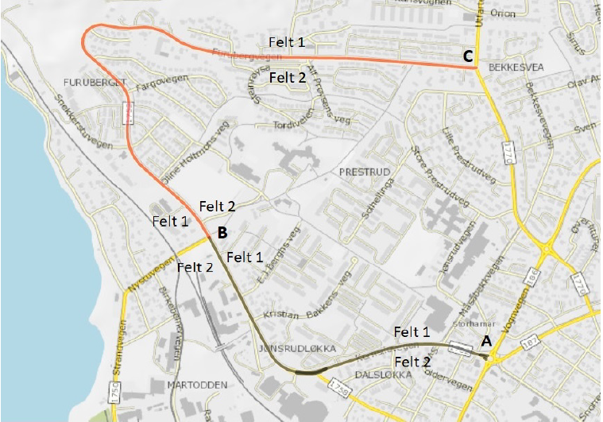 | EGENSKAPSDATA:  - Feltoversikt: 1#2
Foto: Håndbok V830 Nasjonalt vegreferansesystem

Feltkoder på ulike detaljnivå
Eksempelet viser hvordan felt defineres på ulike detaljnivå. De enkelte lenkene på de forskjellige detaljeringsnivåene i basisnettet kjenner til hvilke felt de dekker. Svingefelt og andre felt med spesielle funksjoner, kodes med en bokstav i tillegg til tallet i feltkoden. Feltstrekningsobjektet genereres ut fra feltinformasjonen på vegtrasénivået.
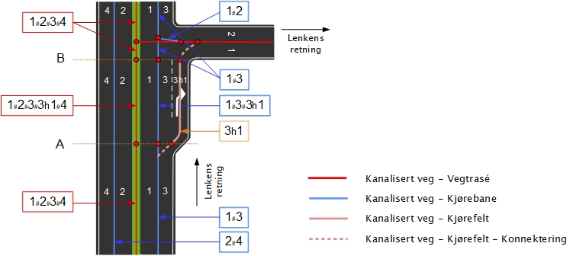 | EGENSKAPSDATA:  - Feltoversikt for strekningen A-B: 1#2#3#3h1#4
Foto: Håndbok V830 Nasjonalt vegreferansesystem

Feltkoder
Eksempelet viser feltkoding i forhold til lenkeretning. Kjørefeltene nummeres fra midten av vegen og utover til hver side. Det brukes oddetall på felt som går med lenkeretningen, og partall på kjørefelt mot lenkeretningen. I dette tilfellet vil feltoversikten i feltstrekningsobjektet vises som 1#2#3#4.
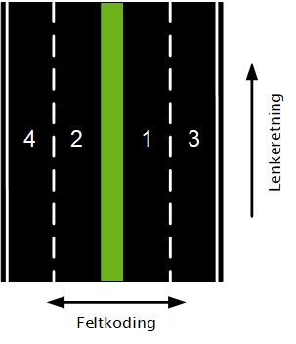 | EGENSKAPSDATA:  - Feltoversikt: 1#2#3#4
Foto: Håndbok V830 Nasjonalt vegreferansesystem

Svingefelt
Eksemplet viser svingefelt. Det finnes to typer svingefelt, avkjøringsfelt og påkjøringsfelt. Avkjøringsfeltene som ligger til høyre for gjennomgående kjørefelt 1 sett i kjøreretningen, får feltkodene 1H1 (første svingefelt til høyre) og 1H2 (andre svingefelt til høyre). Avkjøringsfeltet som ligger til venstre for gjennomgående kjørefelt 1, får feltkode 1V1.
Ramper håndteres som en egen veg, med sin egen referanse.
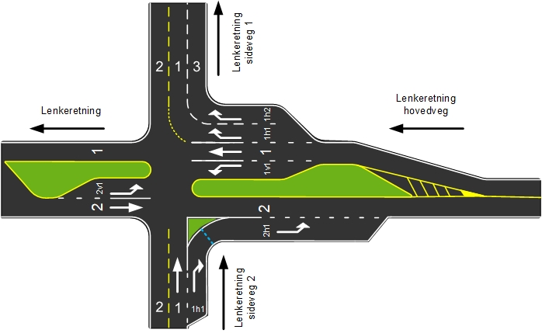 | Lovlige verdier:  1H1, 1H2, 2H1, 2H2, 3H1, 3H2,……1V1, 1V2, 2V1, 2V2  Tilleggskode:  H angir høyresvingefelt  V angir venstresvingefelt  Merknad:  Svingefelt har ikke sin egen metrering, men arver sine verdier fra hovedfeltet (vegtrasénivået) på vegen.
Foto: Håndbok V830 Nasjonalt vegreferansesystem

Reversibelt felt
Eksemplet viser et reversibelt felt. Et reversibelt felt er et kjørefelt hvor retningen regelmessig veksles ved kjørefeltsignaler.
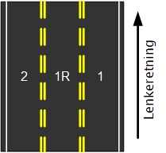 | Lovlige verdier:  1R  Tilleggskode:  R angir reversibelt felt.
Foto: Håndbok V830 Nasjonalt vegreferansesystem

Kollektivfelt
Eksemplet viser kollektivfelt. Et kollektivfelt er et kjørefelt ment for kollektivtrafikk, f.eks. sporvogn, buss og drosje.
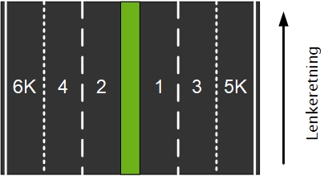 | Lovlige verdier:  1K, 2K, 3K, 4K, 5K, 6K, 7K, 8K, 9K, 10K, 11K, 12K…  Tilleggskode:  K angir kollektivfelt.  Feltnummer følger vanlig felt, med tilleggsinformasjon K.
Foto: Håndbok V830 Nasjonalt vegreferansesystem

Sykkelfelt
Eksemplene viser sykkelfelt. Det første eksempelet viser sykkelfelt i vegbanen. Det andre eksempelet viser en sykkelveg. Sykkelveger skal også ha feltkode for sykkelfelt. Svingefelt på sykkelveger utelates.
Gang- og sykkelveger som ikke er rene sykkelveger, skal ha feltkode som vanlig tofelts veg.
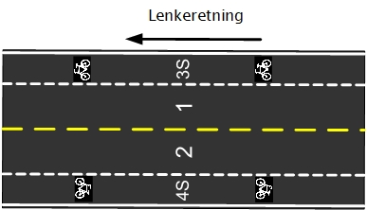  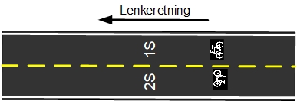 | Lovlige verdier:  1S, 2S, 3S, 4S, 5S, 6S, 7S, 8S, 9K, 10S, 11S, 12S…  Tilleggskode:  S angir sykkelfelt.
Foto: Håndbok V830 Nasjonalt vegreferansesystem

Startpunkt for felt
I mange tilfeller kan det være vanskelig å finne startpunkt og sluttpunkt for felt. Variasjonene ute er store, og det må derfor i mange tilfeller benyttes skjønn for å bestemme punktet. Feltet starter i knutepunktet mellom feltets senterlinje og hovedvegens vegkant, punkt A i skissen.
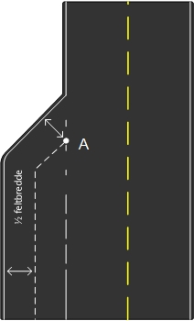

Foto: Håndbok V830 Nasjonalt vegreferansesystem

Relasjoner
Vegobjekttypen Feltstrekning har ingen relasjoner til andre vegobjekttyper i NVDB.

Egenskapstyper
I det følgende beskrives egenskapstyper tilhørende aktuell vegobjekttype. Vi skiller på standard egenskapstyper og geometriegenskapstyper.

Standard egenskapstyper
Egenskapstyper som ikke er geometriegenskapstyper regnes som standard egenskapstyper. Disse gir utfyllende informasjon om vegobjektet. Tabell 6-1 gir oversikt over alle standard egenskapstypene tilhørende Feltstrekning.
Tabell 6-1 Oversikt over egenskapstyper med tilhørende tillatte verdier
Egenskapstypenavn  Tillatt verdi | Datatype | Viktighet | Beskrivelse | ID
Feltoversikt | Tekst | 1: Påkrevd, absolutt krav | Angir total feltoversikt for gitt strekning. Hvert felt er separert med #-tegn. De enkelte feltkoder er relatert til vegnettets retning. På strekninger der vegnettsretning er motsatt av metreringsretning kan det i noen tilfeller være behov for å regne om feltkoden, f.eks. vil 1#2#3 da bli 1#2#4. | 5528

Geometriegenskapstyper (egengeometri)
Vegobjekttypen Feltstrekning har ikke egengeometri.

UML-modell

Relasjoner (mor-datter)
UML-diagram viser relasjoner til andre vegobjekttyper.
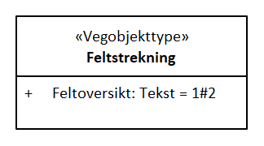

Betingelser
UML-diagram viser egenskaper med betingelser.

Tillatte verdier
UML-diagram viser egenskaper med tillatte verdier.

